专家共识| 输血相关性移植物抗宿主病临床诊治专家共识（2025年版）
中国临床新医学杂志 2025年08月08日 12:08 广西
输血相关性移植物抗宿主病临床诊治专家共识（2025年版）编写委员会
来源：中国临床新医学,2025,18(7):715-721.
[摘要] 输血相关性移植物抗宿主病（TA-GVHD）是一种罕见但极为严重的输血并发症。输血相关性移植物抗宿主病临床诊治专家共识（2025年版）编写委员会组织我国输血科、血液科及消化科等领域的专家学者制订了《输血相关性移植物抗宿主病临床诊治专家共识（2025年版）》，就TA-GVHD相关的辅助检查、诊断与鉴别诊断、预防及治疗策略提出了专家共识意见。

[关键词] 输血相关性移植物抗宿主病；免疫活性细胞；白细胞嵌合；辐照血；专家共识

输血相关性移植物抗宿主病（transfusion-associated graft-versus-host disease,TA-GVHD)是指受者输入含有供者免疫活性淋巴细胞的血液或血液成分后，不被受者免疫系统识别和排斥，供者淋巴细胞在受者体内植活、增殖并攻击破坏受者体内的组织器官，引起以发热、皮疹、黄疸、腹泻和血细胞减少为主要表现的致命性的输血并发症［1-4］。TA-GVHD罕见，其症状体征缺乏特异性，临床诊断比较困难［1，2，5-6］。为此，我们组织输血科、血液科及消化科等领域的专家就TA-GVHD的临床诊治问题进行讨论，达成以下专家共识。本共识已在“国际实践指南注册与透明化平台”注册，指南编号：PREPARE-2025CN400。
1 共识形成的办法及推荐的类别
1.1 编写委员会组成 本共识编写委员会成员来自我国29个省、自治区及直辖市，涵盖输血科、血液科及消化科等专家共78名。
1.2 文献检索策略 以“输血相关性移植物抗宿主病（transfusion-associated graft-versus-host disease）”“输血不良反应(adverse reactions of transfusion)”“输血严重危害（serious hazards of transfusion）”为检索词，检索最近10年的中文、英文文献资料，其中英文数据库是PubMed，中文数据库是中国知网和万方数据库等。排除无法获取全文及质量较低的文献，最终有34篇英文文献、3篇中文文献被纳入本共识。
1.3 确定共识推荐意见的办法 共识编写委员会推荐5人为编写小组组长，共同推荐其中1人执笔撰写共识初稿。共识编写委员会按照Delphi法采用函询的方式向成员征求对共识初稿的建议，执笔者根据函询结果对共识进行相应的修改。如此反复4次函询、修改，直至编写委员会小组组长、成员对共识不再提出新的建议后定稿。
1.4 共识推荐、证据质量的类别 共识的每一项推荐均同时标明推荐、证据质量的类别。共识推荐的类别按编写委员会对共识投票的同意率结果分为Ⅰ、Ⅱ、Ⅲ三种，分别代表“强推荐”“弱推荐”“未达成推荐”。证据质量的类别按GRADE(Grades of Recommendation Assessment,Development,and Evaluation)标准分为A、B、C、D共4类，分别代表“高等质量”“中等质量”“低等质量”“极低等质量”证据。共识推荐、证据质量的类别及其分类标准见表1。
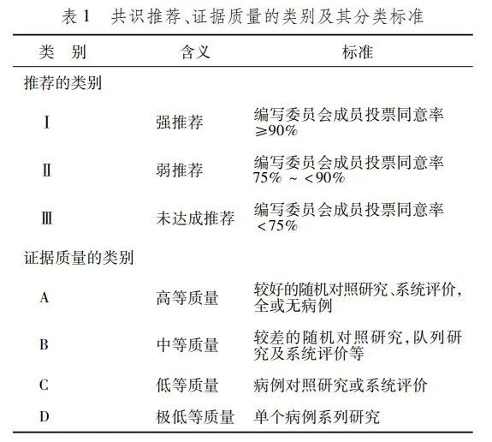
2 TA-GVHD诊断相关的辅助检查
2.1 TA-GVHD诊断相关辅助检查的推荐 对输血后2～14 d出现发热、皮疹、肝损害、腹泻、血细胞减少等临床表现的患者，共识推荐按图1的策略进行相关的辅助检查。
推荐1（ⅠC）：输血后2～14 d出现皮疹或发热等表现，应予血常规检查，病毒抗原、抗体检查和病毒核酸检测，以明确有无常见病毒感染；必要时考虑做药物抗原检测以明确是否为药物过敏。
推荐2（ⅠC）：输血后2～14 d出现既往反复感染发作的表现，应予免疫球蛋白定量、T细胞和B细胞亚群、T细胞和中性粒细胞功能检查，以明确是否为免疫缺陷综合征（immune deficiency syndrome,IDS）。
推荐3（ⅠC）：输血后2～14 d出现腹泻等消化道的表现，应予大便常规等检查，以明确是否为肠道感染。
推荐4（ⅠC）：输血后2～14 d出现肝损害（如黄疸、肝大、肝酶升高）的表现，应予肝功能、肝炎病毒标志物检查及肝炎病毒核酸检测，以明确是否为肝功能衰竭。
推荐5（ⅠC）：输血后2～14 d出现血细胞减少的表现，应予血常规、自身抗体及补体C3、C4检查，以明确是否为免疫性疾病；必要时予骨髓细胞学及骨髓活组织检查，以明确是否为骨髓再生障碍。
推荐6（ⅠC）：输血后2～14 d出现淋巴结肿大的表现，应予浅、深淋巴结的影像学检查，必要时予受累器官、肿大淋巴结的组织病理学检查，以明确是否为淋巴增殖性疾病（lymphoproliferative disorders,LPD）。
推荐7（ⅠC）：疑诊为TA-GVHD的患者，其受累组织病理学检查取材的优先顺序依次为皮肤、肠黏膜及肝脏等。
推荐8（ⅠC）：对受累组织进行白细胞嵌合检查，推荐用短串联重复聚合酶链反应（short tandem repeat-polymerase chain reaction,STR-PCR）及荧光原位杂交(fluorescence in situ hybridization,FISH)技术。
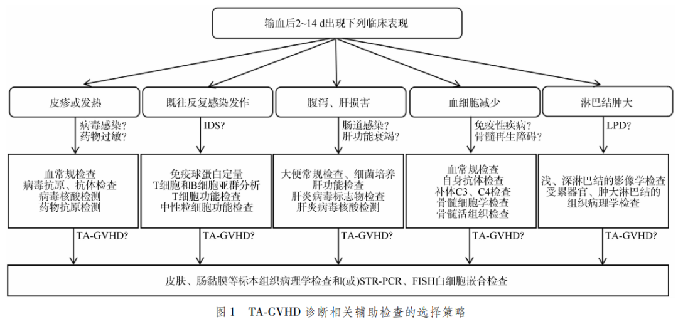
2.2 TA-GVHD诊断相关辅助检查推荐的依据
2.2.1 TA-GVHD的临床表现缺乏特异性，需要进行必要的鉴别诊断 TA-GVHD主要表现为皮疹、发热、肝损害、血细胞减少及腹泻等［1-4］，类似病毒感染、免疫性疾病、肝功能衰竭、骨髓再生障碍、IDS及LPD［3］，需要通过相应的辅助检查进行鉴别［7-11］。药物反应虽然也可以出现以上临床表现，但是可通过用药史等进行鉴别。
2.2.2 共识推荐的辅助检查是鉴别这些疾病的最基本检查项目 根据需要与TA-GVHD鉴别的疾病特点，共识推荐的检查是鉴别这些疾病的最基本检查项目［7-11］。组织病理学检查是诊断TA-GVHD的金标准，由于TA-GVHD的皮肤损害发生率高，皮肤组织容易获得，建议优先考虑进行皮肤组织的病理学检查［3，12］。关于白细胞嵌合的检测方法，目前公认STR-PCR和FISH是重要的方法［12-13］。

3 TA-GVHD相关的诊断、鉴别诊断
3.1 TA-GVHD相关的诊断、鉴别诊断的推荐 TA-GVHD相关的诊断包括TA-GVHD的诊断、TA-GVHD严重性的分类诊断及TA-GVHD与输血相关性的分类诊断三方面。TA-GVHD相关的诊断、鉴别诊断见表2、表3。
推荐9（ⅠC）：TA-GVHD诊断的条件包括7项，即①发热；②皮肤表现；③消化道表现；④肝脏表现；⑤血液系统表现；⑥组织学表现；⑦STR-PCR或FISH检查表现，见表2。
推荐10（ⅠB）：符合TA-GVHD诊断标准①～⑤中2项或2项以上，同时符合诊断条件⑥或⑦者，诊断为TA-GVHD。符合TA-GVHD诊断标准①～⑤中2项或2项以上，不符合诊断条件⑥或⑦，但能够排除其他原因（表3中的7种疾病）引起者，诊断为TA-GVHD？。
推荐11（ⅠB）：TA-GVHD的严重性按美国国家医疗保健安全网络(National Healthcare Safety Network,NHSN)标准分为严重、危及生命、死亡及不确定4类，其诊断标准见表2。
推荐12（ⅠB）：TA-GVHD与输血相关性按NHSN标准分为6类，即确定相关、相关可能性大、相关可能性小、可疑相关、不相关及不确定相关，其诊断标准见表2。
推荐13（ⅡD）：TA-GVHD特别是TA-GVHD?诊断前应先进行鉴别诊断，排除病毒感染、药物不良反应、免疫性疾病、肝功能衰竭、骨髓再生障碍、IDS及LPD。TA-GVHD与这些疾病的鉴别诊断要点见表3。
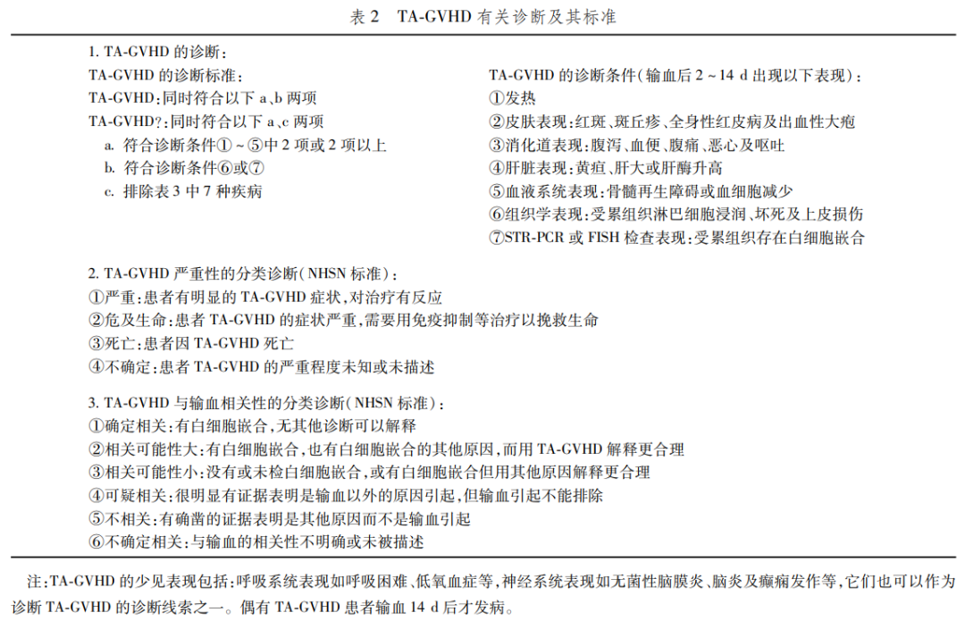

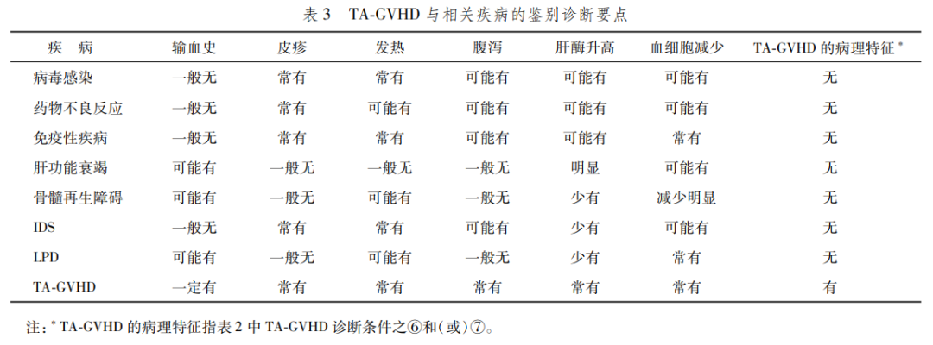
3.2 TA-GVHD相关的诊断、鉴别诊断推荐的依据
3.2.1 TA-GVHD诊断推荐的依据 NHSN的TA-GVHD诊断标准虽然得到了国际输血协会(International Society of Blood Transfusion,ISBT)等的广泛承认［5，14-16］，但是NHSN有关TA-GVHD的诊断标准在以下5个方面值得商榷：（1）诊断标准值得商榷。按NHSN标准，TA-GVHD的诊断条件包括8项，即①发热；②特征性皮疹；③腹泻；④肝大；⑤肝酶升高；⑥骨髓再生障碍；⑦血细胞减少；⑧受累组织出现TA-GVHD特征性的表现如淋巴细胞浸润、坏死及上皮损伤。同时符合①～⑧项者诊断TA-GVHD，同时符合①～⑦项者诊断TA-GVHD?。但是，TA-GVHD极少同时出现诊断条件①～⑦项。Kopolovic等［5］分析了348例TA-GVHD患者的资料，患者出现表现从多到少依次是皮疹、发热、肝酶升高、血细胞减少、腹泻、骨髓再生障碍、骨髓增生低下和肝大，分别出现在80.2%、67.5%、66.4%、65.2%、43.1%、22.7%、17.2%和13.5%的患者中。除1例出现了TA-GVHD的7项诊断条件外，其余347例出现的TA-GVHD诊断条件均不足7项，全组出现TA-GVHD诊断条件平均只有4项。（2）相关表现的意义值得商榷。骨髓再生障碍和血细胞减少为TA-GVHD的血液系统表现，出现其中表现之一即可说明骨髓受累，不应强调同时出现。肝大、肝酶升高都可以是肝脏移植物抗宿主病。（graft-versus-host disease,GVHD）的表现，也不应强调同时出现。TA-GVHD累及胃肠道时，表现为腹泻、血便、腹痛、恶心及呕吐。虽然腹泻是主要表现，但是其他表现如血便、腹痛、恶心及呕吐也可以作为诊断TA-GVHD的线索和条件［17］。（3）TA-GVHD少见表现的诊断意义值得商榷。TA-GVHD还可以出现呼吸系统、神经系统的表现［17］，这两个系统的表现未被列入诊断条件，但应列入诊断线索，以避免漏诊。（4）白细胞嵌合的诊断意义值得商榷。受累组织STR-PCR及FISH检查发现白细胞嵌合也是诊断TA-GVHD的金标准［3］，没有被列入诊断标准中。（5）TA-GVHD的鉴别诊断值得商榷。NHSN承认TA-GVHD需要与表3中的7种疾病相鉴别，但没有描述具体的鉴别诊断方法［3］。基于以上认识，共识在NHSN有关TA-GVHD诊断标准的基础上进行了相应的调整，调整的主要内容是把受累组织特征性的组织病理学表现、白细胞嵌合这两个诊断条件都放在TA-GVHD诊断中的金标准地位，把各系统的主要表现都纳入诊断条件，明确符合部分诊断条件就应考虑TA-GVHD。
3.2.2 TA-GVHD的严重性及与输血相关性分类诊断推荐的依据 共识完全按NHSN标准对TA-GVHD的严重性及其与输血的相关性进行分类诊断。这是基于TA-GVHD的严重性及其与输血相关性的NHSN标准能够很好地评估TA-GVHD的严重性及其与输血的相关性，得到了ISBT等的广泛认可［5，14-16］。TA-GVHD与造血干细胞移植（hematopoietic stem cell transplantation,HSCT）后的GVHD存在很多的不同，如HSCT后的GVHD一般没有骨髓GVHD等［1，16］。HSCT后的GVHD虽然有数个GVHD病情严重性的诊断体系［18-20］，但是由于两者以上的差异，HSCT后GVHD严重性的诊断标准并不适用于TA-GVHD。
3.2.3 TA-GVHD鉴别诊断推荐的依据 目前公认，TA-GVHD需要与表3中的7种疾病相鉴别［1，3］，至于它们之间的鉴别要点，文献几乎没有涉及［1，3］。共识列出的TA-GVHD与这些疾病的鉴别要点是基于这些疾病的临床表现特点［7-11］。应该说明的是，表3有关TA-GVHD的鉴别诊断主要适用于TA-GVHD与表内其他疾病的鉴别诊断，表内其他疾病之间应另外考虑鉴别诊断方法。此外，恶性血液病的范围很广，共识认为应该与TA-GVHD鉴别的恶性血液病主要是LPD，因为恶性血液病中可以表现为TA-GVHD诊断条件①～⑤的主要是LPD，而且LPD的组织病理学也表现为淋巴瘤细胞浸润，比较容易与TA-GVHD混淆。

4 TA-GVHD的预防
4.1 TA-GVHD预防的推荐
推荐14（ⅠA）：容易引起TA-GVHD的因素被称为TA-GVHD危险因素，这些TA-GVHD的常见危险因素见表4。
推荐15（ⅠA）：对存在TA-GVHD危险因素的患者，有输血适应证时，应输入辐照血以预防TA-GVHD。
推荐16（ⅠA）：辐照血是指经γ或X射线辐照处理的血液成分，辐照的剂量是20～50 Gy。
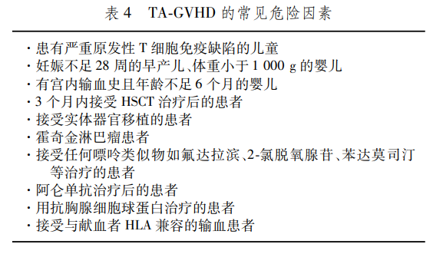
4.2 TA-GVHD预防推荐的依据 共识推出的TA-GVHD危险因素是公认的［1，3，21-22］。目前发现各种血液成分均不同程度存在免疫活性细胞［23-25］，而对这些血液成分进行辐照处理后，可以起到很好的预防TA-GVHD的作用［26-29］。目前公认，通过辐照方法预防TA-GVHD的效果优于白细胞滤除技术，辐照血宜用γ或X射线，辐照的剂量为25～50 Gy［18，23，30-31］。

5 TA-GVHD的治疗
5.1 TA-GVHD治疗的推荐
5.1.1 共识推荐TA-GVHD治疗适应证如下。
推荐17（ⅠD）：同时具备以下2项为TA-GVHD治疗的适应证，应该考虑尽快开始TA-GVHD的治疗：①诊断为TA-GVHD或TA-GVHD？。②与输血的相关性为确定相关或相关可能性大。
推荐18（ⅠD）：同时具备以下2项，应该慎重考虑是否开始TA-GVHD治疗：①诊断为TA-GVHD？。②与输血的相关性为相关可能性小、可疑相关、不相关及不确定相关。
5.1.2 关于TA-GVHD治疗策略、治疗措施的推荐 共识推荐采用临床试验或按HSCT的急性GVHD(acute graft-versus-host disease,aGVHD)治疗策略治疗TA-GVHD，见表5［32-33］。
推荐19（ⅠD）：符合治疗适应证的TA-GVHD，优先考虑采用试验性治疗的方法加以治疗。
推荐20（ⅡD）：符合治疗适应证的TA-GVHD，开始治疗时也可以考虑参照HSCT时aGVHD的一线治疗方法予以治疗，相关治疗要点见表5。
推荐21（ⅡD）：对一线治疗效果欠佳的TA-GVHD，可考虑采用HSCT时aGVHD的二线治疗方案治疗，相关治疗要点见表5。还应考虑TA-GVHD的有关诊断是否正确和是否继续按TA-GVHD治疗。
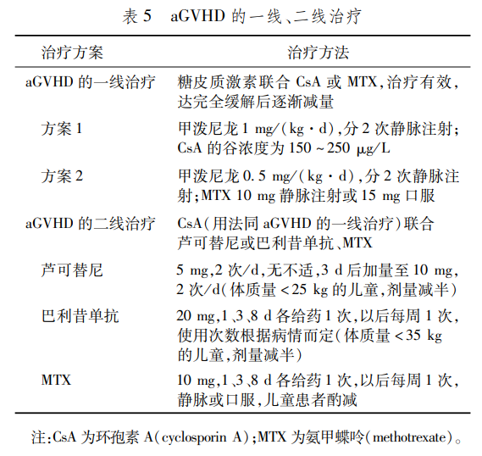
5.2 TA-GVHD治疗推荐的依据 TA-GVHD属于aGVHD，病情都相当严重，重视TA-GVHD的治疗是应该的。但是，TA-GVHD与输血的相关性包括相关可能性小、可疑相关和不确定相关三种情况，应慎重开始TA-GVHD的治疗。如果TA-GVHD被认为与输血不相关，可以不考虑按TA-GVHD治疗。目前认为，TA-GVHD罕见，尚无成熟的治疗方法，病死率在90%以上［1，3］。因此，共识推荐优先通过试验性治疗的方法治疗TA-GVHD，目的是促进TA-GVHD治疗的探索。目前，免疫抑制治疗仍然是治疗GVHD的基石。但是，治疗GVHD新思路如通过减少免疫抑制治疗的方法治疗GVHD等正在探索中［34］。在未形成TA-GVHD成熟治疗方法前，按HSCT时aGVHD公认的治疗策略治疗TA-GVHD是可以考虑的选择［32-33，35-37］。

组长 周吉成（广西医科大学第一附属医院血液科、输血科，河池市第一人民医院血液科），夏 荣（复旦大学附属华山医院输血科），王学锋（上海交通大学医学院附属瑞金医院输血科），宫济武（北京医院国家老年医学中心），郑昌成（中国科学技术大学附属第一医院血液科）
执笔者、通信作者 周吉成（广西医科大学第一附属医院血液科、输血科，河池市第一人民医院血液科，E-mail:z1964jc@126.com）
编写专家（按姓氏笔画排序） 于天为（北京大学肿瘤医院内蒙古医院、内蒙古医科大学附属肿瘤医院输血科），于 洋（中国人民解放军总医院第一医学中心输血科），马现君（山东大学齐鲁医院输血科），王学锋（上海交通大学医学院附属瑞金医院输血科），王宝燕（西安交通大学第一附属医院输血科），王秋实（中国医科大学附属盛京医院输血科），王勇军（中南大学湘雅二医院输血科），王晓桃（桂林医科大学第一附属医院血液科），王新华（航天中心医院输血科），牙韩华（河池市第一人民医院神经内科），文 军（新疆维吾尔自治区人民医院输血科），尹 文（空军军医大学第一附属医院输血科），尹晓林（联勤保障部队第九二三医院血液科），卢 剑（河池市第一人民医院呼吸与危重症医学科），付丹晖（福建医科大学附属协和医院血液科、输血科），乐爱平（南昌大学第一附属医院输血医学科），朱培元（南京中医药大学附属南京中医院输血科），任 颖（山西医科大学第一医院输血科），刘凤华（哈尔滨医科大学附属第一医院输血科），刘 峰（广西医科大学第一附属医院输血科），刘铁梅（吉林大学中日联谊医院输血科），杜春红（天津医科大学总医院输血科），李代红（天津市第一中心医院输血科），李 竹（佳木斯大学附属第一医院输血科），李 玲（西南交通大学附属医院/成都市第三人民医院输血科），李荣敏（河池市第一人民医院输血科），李晓娟（兰州大学第二医院临床输血科），杨乾坤（郑州大学第一附属医院输血科），吴巨峰（海南省人民医院/海南医科大学附属海南医院输血科），余泽波（重庆医科大学附属第一医院输血科），张 芃（北京医院国家老年医学中心输血科），张 军（蚌埠医科大学第一附属医院输血科），张晓萍（甘肃省人民医院输血科），张 婵（云南省第一人民医院输血科），张 琦（复旦大学附属华山医院），张鹏宇（天津医科大学肿瘤医院输血科），张德梅（太原市血液中心），陆 华（重庆医科大学附属第二医院输血科），陈凤花（华中科技大学同济医学院附属协和医院输血科），陈进凡（甘肃省中医院输血科），陈志娇（宁夏医科大学总医院输血科），陈 青（南京大学医学院附属鼓楼医院输血科），陈 舒（浙江省血液中心），陈 静（河北医科大学第三医院输血科），邵超鹏（深圳市第二人民医院/深圳大学第一附属医院输血科），武云香（太原市血液中心），罗 军（广西医科大学第一附属医院血液科），周小玉（南京医科大学第一附属医院输血科），周吉成（广西医科大学第一附属医院血液科、输血科，河池市第一人民医院血液科），周华友（南方医科大学南方医院输血科），周妮嫱（广西医科大学附属肿瘤医院），周 蓉（复旦大学附属中山医院输血科），郑昌成（中国科学技术大学附属第一医院血液科），赵强强（柳州市人民医院血液科），浑守永（山东第一医科大学附属省立医院输血科），宫济武（北京医院国家老年医学中心），祝丽丽（贵州医科大学附属医院输血科），袁 红（四川省医学科学院•四川省人民医院输血科），莫善晓（河池市第一人民医院医学检验科），夏 荣（复旦大学附属华山医院输血科），钱宝华（海军军医大学第一附属医院输血科），栾建凤（东部战区总医院输血医学科），黄远帅（西南医科大学附属医院输血科），黄 艳（百色市人民医院血液科），黄维维（来宾市人民医院全科医学科、血液内科），章忠明（广西医科大学第一附属医院血液科），董伟群（昆明医科大学第一附属医院输血科），蒋端凤（柳州市工人医院血液科），覃 冠（河池市第一人民医院消化内科），谢 珏（浙江大学医学院附属第一医院输血科），蓝 梅（广西医学科学院•广西壮族自治区人民医院血液内科），赖颖晖（广西医科大学第二附属医院血液内科），蔡晓红（上海交通大学医学院附属瑞金医院输血科），谭彬宾（广西医科大学第一附属医院输血科），潘纪春（解放军总医院第三医学中心输血医学科），潘 健（中国科学技术大学附属第一医院输血科），魏亚明（广州市第一人民医院输血医学科），瞿 珍（武汉血液中心输血研究室）

利益冲突声明 所有作者声明无利益冲突。

